**Лабораторная работа №11**

Написать приложение, позволяющее хранить список городов России. Внешний вид, которого, представлен на рисунке:

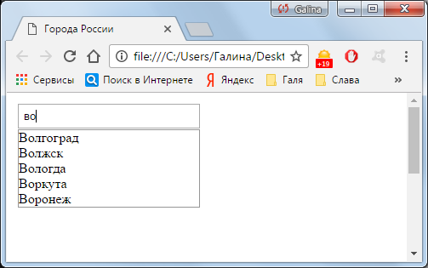

1. Создайте массив, в котором хранится список городов нашей страны.
2. Создайте текстовое поле для поиска городов в списке.
3. Когда вводятся первые буквы города под текстовым полем появляется раскрывающийся список, в котором расположены города, которые начинаются на те буквы, которые вы ввели.
4. Чем больше букв вы вводите - тем меньше городов в списке.
5. Разницы между большими и маленькими буквами при вводе нет.
6. Город можно выбрать, щелкнув по его названию мышкой - в этом случае название города появится в текстовом поле.